МІНІСТЕРСТВО ОСВІТИ І НАУКИ УКРАЇНИ
КРЕМЕНЧУЦЬКИЙ НАЦІОНАЛЬНИЙ УНІВЕРСИТЕТ
ІМЕНІ МИХАЙЛА ОСТРОГРАДСЬКОГО
НАВЧАЛЬНО НАУКОВИЙ ІНСТИТУТ ЕЛЕКТРИЧНОЇ ІНЖЕНЕРІЇ
ТА ІНФОРМАЦІЙНИХ ТЕХНОЛОГІЙ
Кафедра автоматизації та інформаційних систем
Освітній компонент
«Методи теорій ймовірностей і статистики в комп’ютерних науках»
ЗВІТ
з лабораторної роботи №7
Виконав:
Студент групи КН-25-1
Гнатюк Є.М.
Перевірила:
доцент кафедри AIC
Рилова Н.В.
Кременчук 2026

Тема: | Статистичний розподіл та визначення числових характеристик вибірки
Мета: | уміти організовувати статистичні дані. Навчитися визначати числові характеристики вибірки та генеральної сукупності статистичних даних.

Порядок виконання роботи
Завдання 1 - Побудувати вибіркові функції розподілу (відносні й накопичені частоти) для росту в см 20 здобувачів: 181, 169, 178, 178, 171, 179, 172, 181, 179, 168, 174, 167, 169, 171, 179, 181, 181, 183, 172, 176.
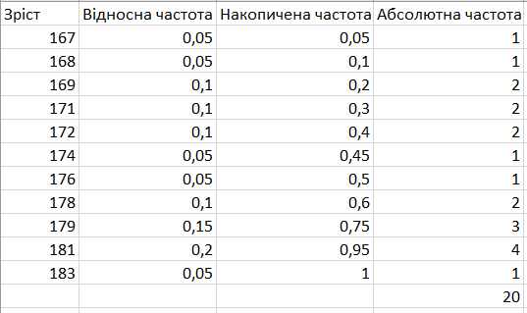
Завдання 2 - Визначте розподіл за абсолютними частотами для результатів
тестування в балах: 79, 85, 78, 85, 83, 81, 95, 88, 97, 85 (використовуйте границі інтервалів 70, 80, 90).
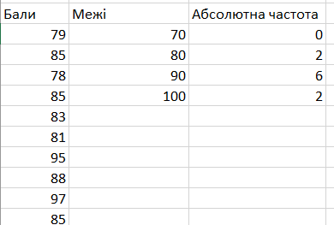
Завдання 3 - Побудувати полігон і гістограму для групованої вибірки:
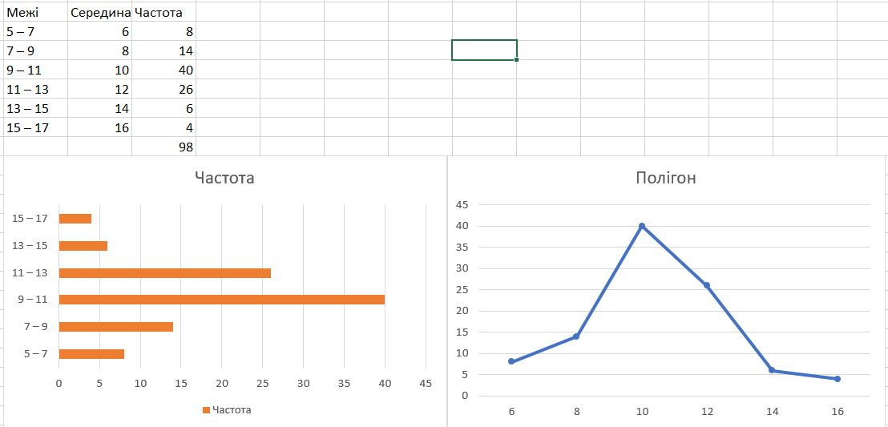

Контрольні Запитання
- Що називають вибіркою, обсягом вибірки? Вибірка - це частина об'єктів генеральної сукупності, відібраних для дослідження. Обсяг - кількість об'єктів у цій вибірці (n).
- Що називають дискретним статистичним розподілом? Перелік варіант (значень) вибірки, що зростають, та відповідних їм частот або відносних частот.
- Що називають інтервальним статистичним розподілом? Послідовність інтервалів та відповідних їм частот (суми частот варіант, що потрапили в кожний інтервал)
- Як визначають кількість інтервалів? За формулою Стерджеса: $k = 1 + 3.322 * lg(n)$, де n - обсяг вибірки
- Що називають емпіричною функцією розподілу? Функція F*(x), що визначає для кожного значення x відносну частоту події X < x.
- Яка теорема встановлює зв’язок між F(x) та F*(x)? Теорема Глівенка-Кантеллі (або фундаментальна теорема статистики), що доводить збіжність F*(x) до F(x) при n -> ∞.
- Що називають кумулятою? Графік накопичених частот (крива, що сполучає точки з координатами (x_i, n_накопичена)).
- Графічне зображення статистичних розподілів. Полігон частот (для дискретних), гістограма (для інтервальних) та кумулята.

